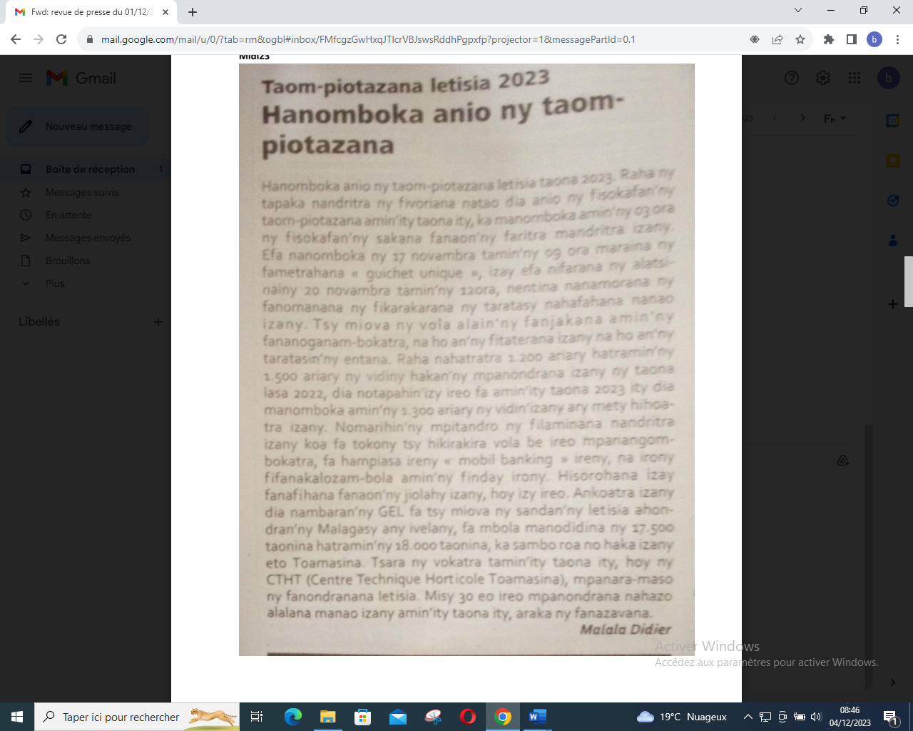

SOURCE : Midi 23

AUTEUR : Malala Didier

DATE : 01 Décembre 2023